Информация к проекту решения по заявлению:
1.4. Спиченко Т. В., Даниленко В. В.
Земельный участок:
адрес: обл. Новосибирская, г. Новосибирск, Калининский район, ул. Дозорная, [1];
кадастровый квартал. 54:35:111375;
площадь ЗУ1- 500 кв.м.;
площадь ЗУ2- 422 кв.м.;

Планшет № 8882
Зонирование: Зона застройки индивидуальными жилыми домами (Ж-6)
Запрос: «блокированная жилая застройка (2.3) – дома блокированной застройки»
Планируется: раздел земельного участка с кадастровым номером 54:35:111375:64 и оформление дома блокированной застройки

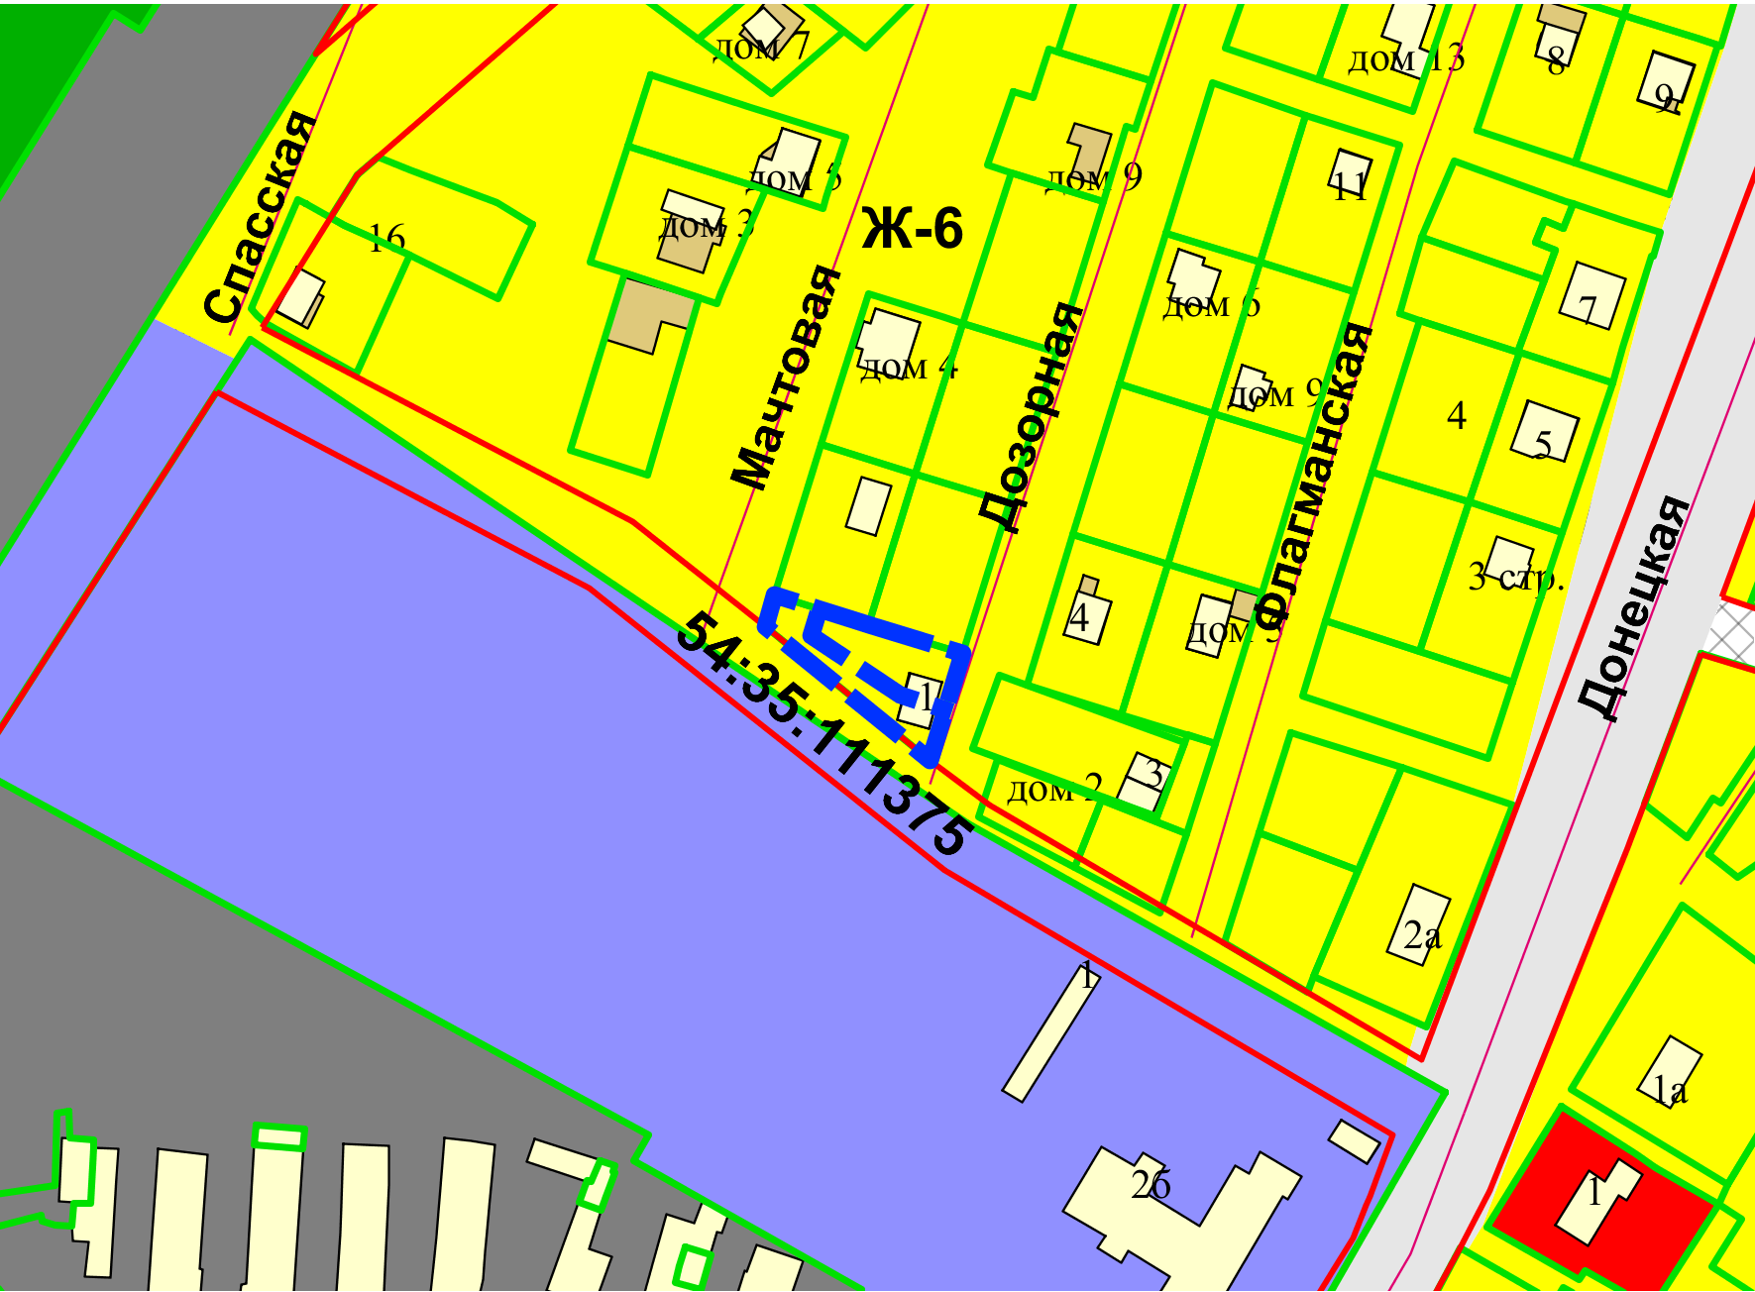
Приложения к заявлению:

